Epreuve de Physique B
Durée 4 h
Si, au cours de l'épreuve, un candidat repère ce qui lui semble être une erreur d'énoncé, d'une part il le signale au chef de salle, d'autre part il le signale sur sa copie et poursuit sa composition en indiquant les raisons des initiatives qu'il est amené à prendre.
L'usage de calculatrices est autorisé.
AVERTISSEMENT
Chaque candidat reçoit, avec le sujet, un feuillet mobile comportant deux documentsréponses, à rendre avec la copie.
La présentation, la lisibilité, l'orthographe, la qualité de la rédaction, la clarté et la précision des raisonnements entreront pour une part importante dans l'appréciation des copies. En particulier, les résultats non justifiés ne seront pas pris en compte. Les candidats sont invités à encadrer les résultats de leurs calculs.
Au début de chaque partie, son "poids" dans le barème est indiqué en pourcentage.
Indications générales : il est rappelé que les applications numériques donnent lieu aux mêmes bonifications que n'importe quelle question. Les résultats doivent impérativement être donnés avec leurs unités.
Les parties I, II et III traitent de mécanique. Les parties IV, V et VI traitent d'optique. Mécanique et optique sont entièrement indépendantes. Les parties I, II et III sont largement indépendantes mais il est fortement recommandé de les lire préalablement pour y repérer les quelques liens. Il en va de même pour les parties $IV,V$ et VI .
Avec le sujet, chaque candidat reçoit un document-réponse sur feuillet mobile, à compléter et à rendre avec sa copie.
Valeurs numériques :
Masse de la Terre : | $$M_{T}=6,{0.10}^{24} kg$$
Masse du Soleil : | $$M_{S}=2,{0.10}^{30} kg$$
Rayon terrestre moyen : | $$R_{T}=6,{4.10}^{6} m$$
Rayon solaire moyen : | $$R_{S}=7,{0.10}^{8} m$$
Rayon moyen de l'orbite de la Terre autour du Soleil : | $$L=1,{5.10}^{11} m$$
Durée d'une révolution du Soleil sur lui-même : | $$Θ_{S}=2,{6.10}^{6}s$$
Constante de gravitation universelle : | $$G=6,{67.10}^{−11}N.m^{2}.{kg}^{−2}$$
Constante des gaz parfaits : | $$ℜ=8,31J.K^{−1}.{mol}^{−1}$$
Constante d'Avogadro: | $$Na=6,{02.10}^{23}.{mol}^{−1}$$
Masse molaire de l'élément hydrogène : | $$M_{H}=1,{0.10}^{−3}{kg.mol}^{−1}$$
Vitesse de la lumière dans le vide: | $$c=3,{00.10}^{8}m.s^{−1}$$

I. Champ de gravitation (33%)
Dans cette partie, le Soleil et la Terre sont assimilés à des sphères homogènes. On cherche à exprimer le champ de gravité, le potentiel de gravitation et des énergies gravitationnelles par analogie avec l'électrostatique.
I.1. Exprimer, en un point $A$, le champ électrique $\vec{E}(A)$ créé par une charge ponctuelle $q$ placée en un point $O$, en posant: $OA=r$ et ${\vec{u}}_{r}=\frac{\vec{OA}}{r}$.
1.2. On considère une surface sphérique $S$, de centre $O$.
I.2.1.Rappeler l'énoncé du théorème de Gauss pour le champ électrostatique.
I.2.2. Déterminer le flux $Φ$ du vecteur $\vec{E}$ sortant de $S$. On notera Qint la charge totale intérieure à la surface sphérique $S$.
1.3.1. On considère une boule de rayon $R$ uniformément chargée, de charge totale $Q$. Déterminer le champ électrostatique $\vec{E(r)}$ que cette boule crée à une distance $r$ de son centre $O$ pour $r$ compris entre 0 et $+∞$, en fonction de $Q,{\vec{u}}_{r},r$ et $R$. On distinguera le cas $0<r<R$ du cas $R<r<+∞$.
I.3.2. Rappeler la relation entre champ et potentiel électrostatiques.
1.3.3. En déduire le potentiel électrostatique $U(r)$ de la sphère de charge totale $Q$ en fonction de $r$. On supposera ce potentiel nul à l'infini, et distinguera le cas $0<r<R$ du cas $R<r<+∞$.
I.4.1.Rappeler la relation entre l'énergie d'interaction électrique entre la boule de la question I.3.1 et une charge $q$ ponctuelle placée à la distance $r$ de son centre $O$, et le potentiel électrostatique $U(r)$ de cette boule, déterminé à la question précédente.
l.4.2. Déterminer cette énergie d'interaction électrique notée $E_{1}$ (supposée nulle à l'infini).
I.5.1. Rappeler l'expression de la densité volumique d'énergie électrostatique en un point $M$ où le champ a pour valeur $\vec{E(M)}$.
1.5.2, Montrer que l'énergie propre électrostatique de la boule peut s'écrire sous la forme $E_{2}=\frac{kQ^{2}}{4πϵ_{0}R}$ et déterminer $k$.
1.6. On procède à présent par analogie formelle entre champ électrique et champ gravitationnel.
I.6.1. Exprimer, en un point $A$, le champ gravitationnel $\vec{g}(A)$ créé par une masse ponctuelle $m$ placée en un point $O$, en posant : $OA=r$ et ${\vec{u}}_{r}=\frac{\vec{OA}}{r}$.
l.6.2. Présenter précisément les couples de grandeurs analogues (exemple : charge et masse).
l.6.3. On considère une boule de rayon $R$ homogène, de masse $M$. Déterminer le champ gravitationnel $g\vec{(r})$ que cette boule crée à une distance $r$ de son centre $O$, pour $r$ compris entre 0 et $+∞$.
I.6.4. Application numérique : calculer l'intensité $g_{ST}$ du champ de gravitation créé par le Soleil à la surface de la Terre puis l'intensité $g_{TS}$ du champ de gravitation créé par la Terre à la surface du Soleil.
I.6.5. Déterminer l'énergie d'interaction gravitationnelle entre la Terre supposée ponctuelle et le Soleil.
I.6.6. Application numérique.
I.6.7.Déterminer l'énergie propre gravitationnelle du Soleil et de la Terre, notées respectivement $E_{2 S}$ et $E_{2 T}$.
I.6.8. Application numérique : calculer ces énergies ainsi que l'énergie $E_{2TS}$ de l'ensemble Terre-Soleil en négligeant, pour le calcul de l'énergie d'interaction, leurs rayons devant la distance qui les sépare. Commenter les résultats.
II. Stabilité d'une étoile sphérique (19%)
II.1. Stabilité thermique.
On utilise le modèle d'une étoile sphérique homogène de rayon $R$ et de masse $M$ constituée d'atomes d'hydrogène de masse molaire $M_{H}$ dans l'état de gaz parfait en équilibre thermique à la température uniforme $T$. Chaque atome possède l'énergie cinétique $e_{c}=\frac{3}{2}kT$ avec $k=\frac{ℜ}{Na}$.
II.1.1. Donner l'énergie totale $E_{S}$ du Soleil supposé isolé dans l'espace.
II.1.2. Donner une condition suffisante pour que le rayon du Soleil reste fini, c'est-à-dire pour que le Soleil ne soit pas en expansion infinie.
II.1.3. En déduire la valeur maximale de la température $T$ qui satisfait la condition précédente.
II.1.4. Application numérique : calculer cette température maximale.
II.2. Stabilité dynamique.
On utilise le modèle d'une étoile sphérique homogène de rayon $R$ et de masse $M$ en rotation propre de période constante autour de l'un de ses diamètres et constituée par un gaz de particules entraînées à la même vitesse angulaire que celle de l'étoile.
II.2.1. Déterminer la vitesse de libération $v_{l}$ à la surface de l'étoile.
II.2.2. Donner la condition de stabilité dynamique de l'étoile.
II.2.3. Application numérique : le Soleil vérifie-t-il la condition de stabilité dynamique? Justifier votre réponse par des valeurs numériques.
II.2.4. Que se passe-t-il pour une étoile lorsque la vitesse de libération est supérieure à la vitesse de la lumière? Quelle est la condition sur le rapport $\frac{M}{R}$ pour de tels corps? En déduire la condition sur la masse volumique de l'étoile.
II.2.5. Application numérique : calculer, pour une étoile de rayon $R_{S}$, la masse volumique minimale pour que la vitesse de libération soit supérieure à la vitesse de la lumière. Commenter cette valeur numérique.
II.3. Aspect hydrostatique.
On utilise le modèle d'une étoile sphérique de rayon $R$ et de masse $M$, sans rotation propre, dont la masse volumique $ρ(r)$, la pression interne $P(r)$ et la température $T(r)$ ne dépendent que de la distance $r$ au centre de l'étoile. De plus, l'étoile est assimilée à un gaz parfait constitué d'atomes d'hydrogène en équilibre hydrostatique, c'est-à-dire que chaque élément de volume de matière $dV$ est en équilibre sous l'effet des forces gravitationnelles et des forces de pression.
II.3.1. Rappeler le principe fondamental de la statique des fluides. On exprimera gradP en fonction de $ρ(r)$ et de $\vec{g}$.
II.3.2. En déduire $\frac{dP}{dr}$ dans le cas de l'étoile sphérique en fonction de $G, r, ρ(r)$ et de $M(r)$, masse contenue dans la boule de rayon $r$.
II.3.3. On souhaite obtenir un ordre de grandeur pour la température $T_{C}$ au centre du Soleil. Pour ce faire, on suppose que la fonction $P(r)$ est affine, et nulle à la surface du Soleil. On remplacera $ρ(r)$ par la masse volumique moyenne du Soleil et le terme $\frac{M(r)}{r^{2}}$ par la valeur «moyenne» $\frac{Ms/2}{(R/2)^{2}}$. Exprimer $P_{C}$, puis $T_{C}$, en fonction de $G$, $Ms$, $Rs,ℜ$ et $M_{H}$
II.3.4. Application numérique : calculer $T_{C}$.
III. Évolution du Soleil (13%)
Au voisinage de la Terre, juste au-dessus de l'atmosphère, une surface normale aux rayons du Soleil reçoit une puissance moyenne surfacique $p^{′}=1,35 kW.m^{−2}$. Le rayonnement du Soleil est isotrope et on néglige toute absorption dans l'espace.
III.1.1. Déterminer la puissance totale, notée $P_{S}$, rayonnée par le Soleil en fonction de $p^{′}$ et du rayon moyen $L$ de l'orbite de la Terre autour du Soleil.
III.1.2. Application numérique.
III.2. On suppose que le Soleil a été formé par condensation d'une masse $M_{S}$ de gaz dont tous les atomes étaient initialement éloignés les uns des autres. On suppose que toute l'énergie dissipée sous forme de rayonnement provient uniquement de l'énergie gravitationnelle. Pendant toute la durée d'existence du Soleil, on suppose que la puissance $P_{S}$ a été constante et que le Soleil a toujours été sphérique et homogène.
III.2.1. Déterminer dans le cadre de ces hypothèses l'âge $t_{0}$ du Soleil en fonction de $G$, $M_{S},R_{S}$ et $P_{S}$.
III.2.2. Application numérique : calculer $t_{0}$ en années.
III.2.3. La datation isotopique des roches terrestres montre que l'âge du Soleil est en réalité de plusieurs milliards d'années. Que peut-on conclure concernant les hypothèses précédentes?
III.2.4. Quelle est l'origine de l'énergie du Soleil?
III.3. On s'intéresse à la fin de l'évolution du Soleil. Au cours de cette phase, après plusieurs étapes, il se transformera en une naine blanche, de modèle simplifié suivant : toute la masse actuelle du Soleil est supposée conservée ; la naine blanche, comme le Soleil actuel, est sphérique homogène et tourne à vitesse angulaire constante autour de l'un de ses diamètres. La masse volumique en est $ρ_{NB}={10}^{8} kg⋅{ m}^{−3}$. De plus, on néglige l'énergie rayonnée pendant cette période. On rappelle l'expression du moment d'inertie diamétral d'une boule homogène de masse $M$ et rayon $R$ : $J=\frac{2}{5}MR^{2}$.
III.3.1. Déterminer le rayon $R_{NB}$ de la naine blanche en fonction de $M_{S}$ et $ρ_{NB}$.
III.3.2. Application numérique.
III.3.3. Déterminer la période de rotation de la naine blanche, notée $Θ_{NB}$, en fonction de $R_{S}$, $R_{NB}$ et $Θ_{S}$.
III.3.4. Application numérique.
III.3.5. Quelle est la condition sur $R_{NB}$, en fonction de $G,M_{S},R_{S}$ et $Θ_{S}$ pour que la naine blanche soit stable dynamiquement?
III.3.6. Application numérique.
IV. Lunette astronomique (7%)
Une lunette astronomique est schématisée par deux lentilles minces convergentes, l'une notée $L_{1}$ et appelée objectif, de focale $f^{′} _{1}=50 cm$ et l'autre, notée $L_{2}$ et appelée oculaire, de focale $f^{′} _{2}=2 cm$. Le plan focal image de $L_{1}$ est confondu avec le plan focal objet de $L_{2}$. Le centre optique de $L_{1}$ est noté $O_{1}$ et celui de $L_{2}$ est noté $O_{2}$. Le point focal image de $L_{1}$ est noté $F^{′} _{1}$ et le point focal objet de $L_{2}$ est noté $F_{2}$.
La lunette est utilisée dans les conditions de Gauss,
IV.1. Représenter sur le document réponse 1 du feuillet mobile, le trajet des émergents associés à un rayon incident parallèle à l'axe optique.
IV.2. Représenter sur le document réponse 2 du feuillet mobile, le trajet des émergents associés à un rayon incident qui fait un angle $α$ avec l'axe optique. On notera $B_{1}$ le point d'intersection de ce rayon avec le plan focal image de $L_{1}$ et $α^{′}$ l'angle que fait le rayon émergent de $L_{2}$ avec l'axe optique. Penser à rendre le feuillet mobile avec la copie.
IV.3. Déterminer le grossissement (angulaire) $G=\frac{α^{′}}{α}$ en fonction de $f^{′} _{1}$ et $f^{′} _{2}$.
IV.4. Application numérique : calculer $G$.
V. Mesure de la distance angulaire des composantes d'une étoile double (18%)
On utilise la lunette précédente qu'on dirige vers un groupe de deux étoiles très voisines $S_{1}$ et $S_{2}$ qu'on suppose ponctuelles. Elles émettent une même lumière monochromatique de longueur d'onde $λ=0,6μ m$ d'intensités respectives $I_{1}$ et $I_{2}$. La face d'entrée de l'objectif est masquée par un écran, représenté en figure 1 page suivante, percé de deux fines fentes de Young, parallèles, et perpendiculaires au plan de cette figure 1, qui contient les sources $S_{1}$, $S_{2}$ et l'axe optique; on peut faire varier la distance, notée $e$, entre ces deux fentes fines notées $A_{1}$ et $A_{2}$. Toute l'étude qui suit se fait dans le plan focal image de $L_{1}$ de sorte que la présence de l'oculaire n'a pas d'importance dans cette partie.
Les fentes sont supposées de très grande longueur.
On dispose la lunette de sorte que $S_{1}$ et $S_{2}$ soient symétriques par rapport à son axe optique. Celui-ci fait donc les angles $ϵ/2$ avec la direction de $S_{1}$ et $−ϵ/2$ avec celle de $S_{2},ϵ$ étant la distance angulaire entre $S_{1}$ et $S_{2}$. Le dispositif est représenté sur la figure 1, ci-dessous. Seuls trois rayons issus de $S_{1}$ sont représentés sur cette figure.
V.1.1. Les deux étoiles constituent-elles des sources cohérentes? Que peut-on en déduire en ce qui concerne les éclairements qu'elles produisent dans le plan focal image de $L_{1}$ ?
V.1.2. On cherche l'aspect du plan focal image de $L_{1}$ si $S_{1}$ était seule. Exprimer la différence de marche, au point $M$ d'abscisse $x$, entre les deux ondes issues de $S_{1}$, passant par $A_{1}$ et $A_{2}$, en fonction de $e,ϵ,x$ et $f^{′} _{1}$, focale de $L_{1}$. On suppose $f_{1}^{′}≫e$ et $f_{1}^{′}≫|x|$.
V.1.3. En déduire l'éclairement au point $M$ en fonction de $e,ϵ,x,f^{′} _{1},λ$ et $I_{1}$.
V.1.4. Déterminer l'interfrange de la figure d'interférences ainsi produite en fonction de $λ$, $f^{′} _{1}$ et $e$.
V.1.5. Application numérique : calculer l'interfrange avec $e=6 mm$ et $f^{′} _{1}=50 cm$.
V.1.6. Reprendre les questions V.1.2 à V.1.5 pour $S_{2}$ supposée seule.
V.1.7. Déterminer l'éclairement total au point $M$ résultant des deux composantes de l'étoile double.
V.1.8. Observe-t-on des franges d'interférences et, si oui, quel est l'interfrange? Justifier votre réponse.
V.2. On suppose, dans cette partie, $S_{1}$ et $S_{2}$ de même intensité.
V.2.1. En mettant l'éclairement de la question V.1.7 sous forme d'une somme d'un terme constant et d'un produit de deux fonctions sinusoïdales, déterminer les valeurs maximales et minimales de l'éclairement.
V.2.2. En déduire le contraste du système de franges et montrer que les franges disparaissent pour certaines valeurs de $e$
V.2.3. Application numérique : la plus petite distance entre $A_{1}$ et $A_{2}$ pour laquelle les franges disparaissent est $e_{m}=71 mm$. Calculer la distance angulaire entre les deux composantes de l'étoile double.
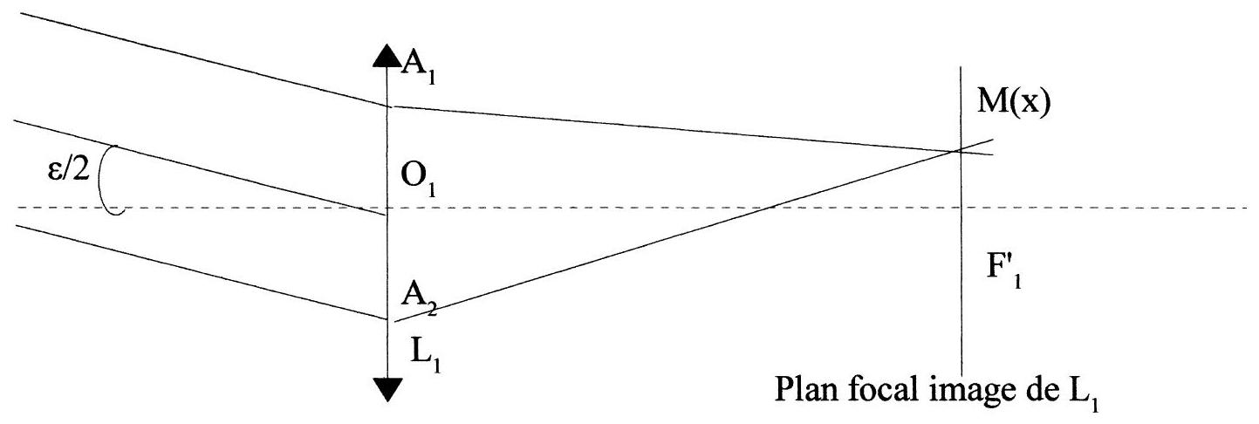
Figure 1
VI. Pouvoir séparateur de l'objectif (10%)
On étudie, dans cette partie, quelques aspects de la diffraction à l'infini par l'objectif de la lunette astronomique et on applique les résultats au pouvoir séparateur de l'objectif.
VI.1. Rappeler le principe de diffraction (principe de Huygens Fresnel).
VI.2. On considère une onde lumineuse plane, monochromatique de longueur d'onde $λ$ se propageant dans le vide. Cette onde est diffractée par une ouverture plane $S$ située dans le plan $xO_{1}y,O_{1}$ étant une origine prise sur l'ouverture diffractante. On observe l'onde diffractée à l'infini dans la direction du vecteur unitaire $\vec{u}(α,β,γ)$ peu incliné sur la normale $Oz$ au plan de la pupille. Le dispositif est illustrée en figure 2, page suivante.
VI.2.1. L'onde lumineuse incidente se propage perpendiculairement au plan $xO_{1}y$. Déterminer l'amplitude complexe de l'onde $da(α,β,γ)$ diffractée «à l'infini dans la direction» $\vec{u}(α,β,γ)$ par un petit élément de surface de l'ouverture diffractante d'aire $dS=dx.dy$ situé au voisinage du point $M(x,y)$ en fonction de $α,β,x,y$, $λ,dS$, et d'une constante $s_{0}$ qu'on n'explicitera pas.
VI.2.2. Que deviendrait l'expression précédente si la direction de propagation de l'onde incidente définie par son vecteur unitaire ${\vec{u}}_{0}$ était ${\vec{u}}_{0}\left(α_{0},β_{0,}γ_{0}\right)$ avec $α_{0}$ et $β_{0}$ non nuls (mais très petits devant 1) et $γ_{0}≈1$.
VI.3. L'ouverture diffractante est l'objectif circulaire $L_{1}$ de la lunette astronomique de rayon $R$. L'objectif joue simultanément le rôle de l'objet diffractant et de la lentille qui ramène l'infini dans le plan focal de la lentille. On observe la figure de diffraction à l'infini dans le plan focal image de $L_{1}$.
VI.3.1. Compte tenu de la symétrie du problème, que peut-on dire de la figure de diffraction dans le plan focal image de $L_{1}$ ?
VI.3.2. Déterminer, sous forme d'une intégrale simple en x , qu'on ne cherchera pas à calculer, l'amplitude complexe $a^{′}$ diffractée à l'infini dans la direction particulière ${\vec{u}}^{′}(α,β=0,γ)$ en fonction de $α,λ,R$ et de $s^{′} _{0}$, constante qu'on n'explicitera pas.
VI.3.3. A une constante multiplicative près, la valeur de $a^{′}$, réelle, est donnée numériquement dans le tableau ci-dessous avec $m=2πRα/λ$ :
$$m$$ | 0 | 0,4 | 0,8 | 1,2 | 1,6 | 2 | 2,4 | 2,8 | 3,2 | 3,6 | 3,83
$$a^{′}$$ | 1 | 0,98 | 0,92 | 0,83 | 0,71 | 0,58 | 0,43 | 0,29 | 0,16 | 0,05 | 0

Déterminer l'intervalle $δx^{′}$ séparant les premiers minima nuls situés de part et d'autre de $F^{′} _{1}$. Cet intervalle représente le diamètre du premier anneau noir de la figure de diffraction.
VI.4. On applique les résultats précédents au pouvoir de résolution de l'objectif $L_{1}$. On observe l'étoile double de la partie V. La face d'entrée de l'objectif n'est plus masquée par l'écran percé des deux fentes $A_{1}$ et $A_{2}$.
VI.4.1. Déterminer la distance $δ$ séparant les images des deux étoiles $S_{1}$ et $S_{2}$ dans le plan focal image de $L_{1}$, en fonction de $ϵ$ et $f^{′} _{1}$.
VI.4.2. Les deux images sont, lorsque les étoiles sont d'intensités comparables, supposées distinctes si le maximum central de la figure de diffraction correspondant à l'une des étoiles coïncide avec le premier minimum nul de la figure de diffraction correspondant à l'autre étoile. Quelle doit être la valeur minimale de $ϵ$, notée $ϵ_{m}$ pour que les deux étoiles puissent être effectivement séparées.
VI.4.3. Application numérique : calculer $ϵ_{m}$ et $δ_{m}$ avec $R=10 cm$, les autres grandeurs étant déjà définies dans les questions précédentes.
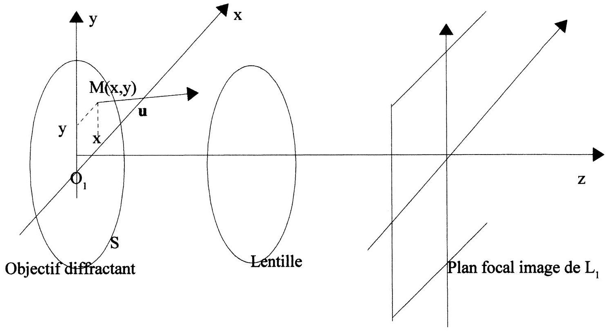
Figure 2
FIN DE L'ÉPREUVE
Épreuve/sous-épreuve:
$$◻$$
FEUILLET MOBILE A RENDRE AVEC LA COPIE :
DOCUMENTS RÉPONSES
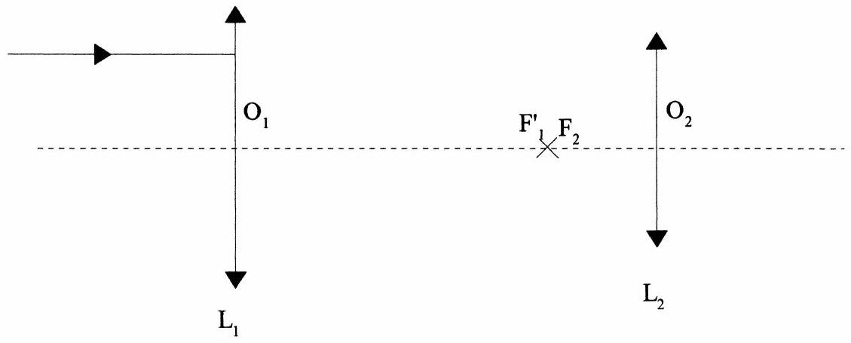
Document réponse 1
